План отключений потребителей
Дата | Время | Отключаемые объекты и  территории | Причина отключения
19.11.21 | 09⁰⁰-16⁰⁰ | с. Ларино, часть ул.: Новая, Сокольная, Школьный переулок.  Организации: Скважина. | ТП-265 текущий ремонт.
19.11.21 | 13⁰⁰-16⁰⁰ | с. Уйское, часть ул.: Аэродромная, Буранная, Речная, Татищева. | ТП-161 текущий ремонт.
19.11.21 | 09⁰⁰-13⁰⁰ | с. Глазуновка, часть ул.: Береговая, Борисовка, Нагорная, Озерная. | ТП-220, замена ТТ 0,4.
19.11.21 | 10⁰⁰-13⁰⁰ | с. Уйское, часть ул.: Береговая, Блюхера, Дорожников, Комарова, Островского, Советская, Степная. | ВЛ 0,4 №1 от ТП-411П установка укосов.
19.11.21 | 10⁰⁰-17⁰⁰ | с. Березки, часть ул.: Школьная. | ВЛ 0,4 №1 от ТП-27  техническое присоединение

Уважаемые потребители электроэнергии!
Во времени отключения и включения объектов будут незначительные корректировки, но объект не может быть обесточен ранее заявленного времени.
Возможны незапланированные перерывы в электроснабжении для производства внеплановых кратковременных работ и ликвидации аварий без предупреждения.
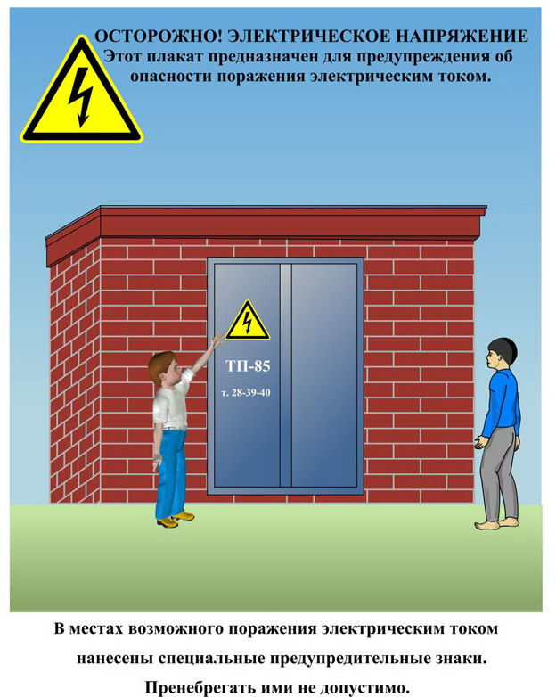
Сообщите о возможных местах поражения электрическим током!
Телефон диспетчера РЭС 3-13-01 круглосуточно.

